WSUS W SERVIDOR DE ACTUALIZACIONES DE WINDOWS

Una de las principales tareas que un administrador de sistemas debe de implementar sí o sí, es mantener actualizados los sistemas de todos los equipos que forman su dominio. En el caso de que tenga que gestionar pocos equipos, actualizarlos de manera manual o programar las actualizaciones automáticas del Windows Update para que se ejecuten en un momento dado, se puede considerar una buena opción. El problema surge cuando el dominio que se administra está compuesto por muchos equipos, incluso corriendo diversos sistemas operativos y versiones de software.

Si se programará en este caso las actualizaciones automáticas podría llegarse a la situación de colapsar la red, para evitar esta situación lo más recomendable es instalar un servidor de actualizaciones (WSUS). Esto permite que haya un solo equipo, o sólo unos pocos, que descarguen las actualizaciones, y permitiendo después al resto de equipos del dominio acceder a dichas actualizaciones de forma local.

WSUS permite que el DC del dominio descargue de Microsoft los contenidos que el

administrador quiere instalar en las máquinas de su dominio, y a continuación lo

sirva a todos los clientes a través de red local (mucho más rápida y ancha). Este

proceso se llama sincronización.

¿Qué es WSUS?

**WSUS** (Windows Server Update Services) **es un rol para sistemas operativos Windows Server** que permite a los administradores disponer de un **sistema centralizado de actualizaciones para todos los equipos** dentro de nuestra empresa/dominio.

A través de WSUS es posible gestionar completamente la distribución de las **últimas actualizaciones publicadas por Microsoft** para todos sus productos, así como de los **parches de seguridad más recientes**, algo que muchos administradores pasan por alto y no dan importancia.

Cabe destacar que WSUS **solamente está destinado para productos de Microsoft**, por lo que **no se podrá utilizar para instalar actualizaciones de terceros** (Java, Adobe, Antivirus, etc).

En definitiva, WSUS **nos permitirá ahorrar tiempo y mejorar la seguridad** de la red.

¿Cómo funciona WSUS?

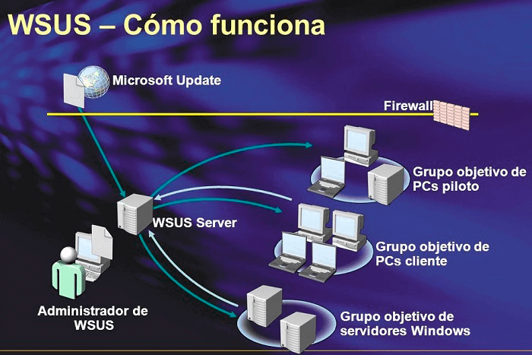

Una vez implementado el rol en el servidor, WSUS descarga **desde los servidores de Microsoft todas las actualizaciones que haya disponible** en función de los productos que hayamos configurado en su instalación, en la imagen anterior podemos ver cómo distribuye las actualizaciones entre los equipos vinculados al Active Directory.

Pasos a seguir para su instalación

Antes de empezar con la instalación, me gustaría comentaros que **Microsoft recomienda no instalar WSUS en el controlador de dominio**, en la práctica puedo deciros que no he tenido ningún problema hasta el momento en este aspecto, por lo tanto, si disponéis de varios servidores intentado instalarlo en uno que no sea controlador de dominio.

Os adjunto un link con más información [aquí](https://social.technet.microsoft.com/wiki/contents/articles/4236.guidance-about-wsus-on-a-domain-controller.aspx)

Instalación

Creamos una maquina con windows server

Cuando inicializamos la máquina creamos una carpeta , en **C** que llamaremos **Wsus**.

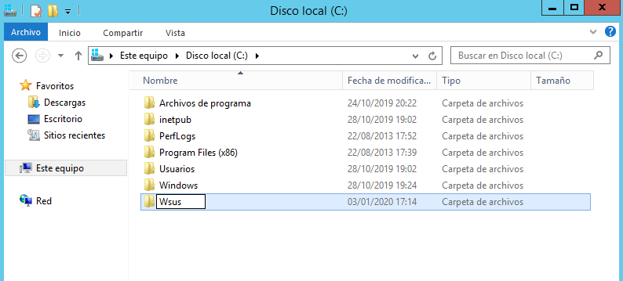

Una vez hayamos creado la carpeta,agregaremos el rol de la característica que queremos en este caso que es WINDOWS SERVER UPDATE SERVICES.

Tenemos que ir a administrar y agregar roles y características como ya sabemos .

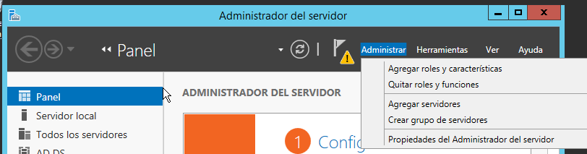

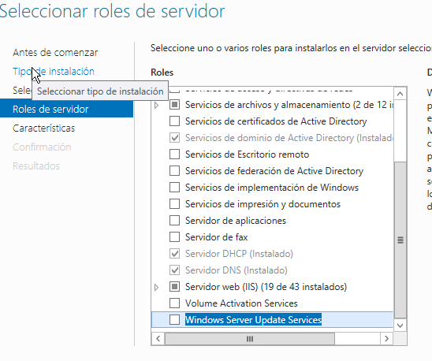

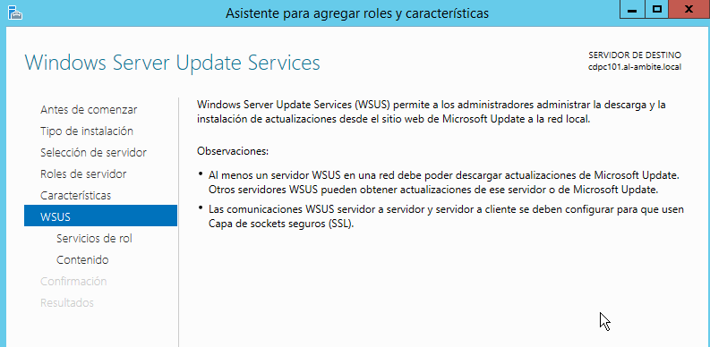

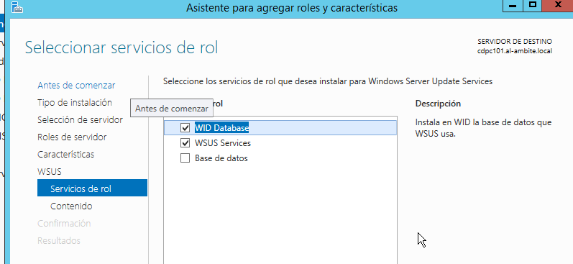

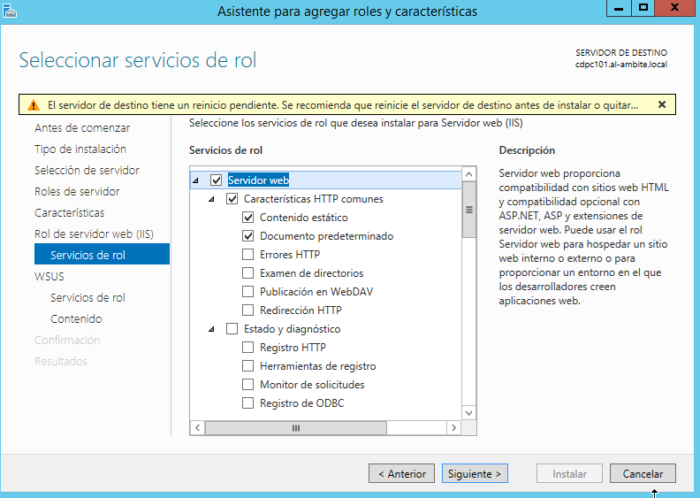

En la siguiente tenemos que poner la ruta de la carpeta que hemos creado anteriormente.

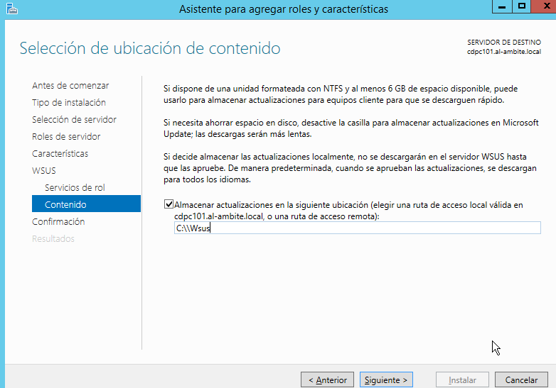

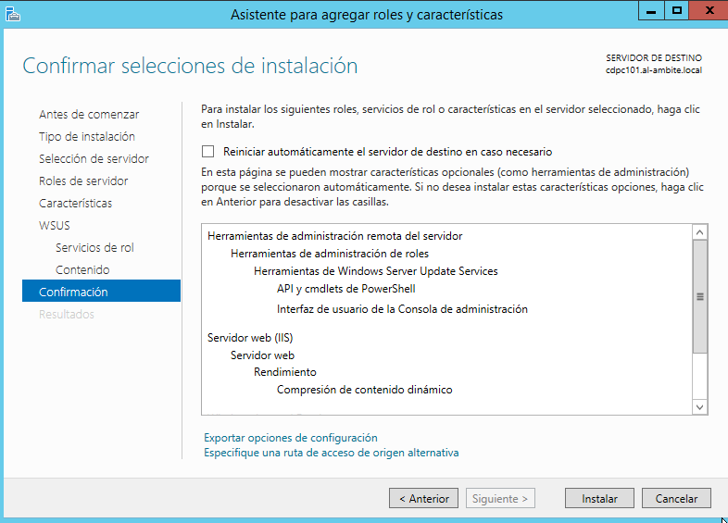

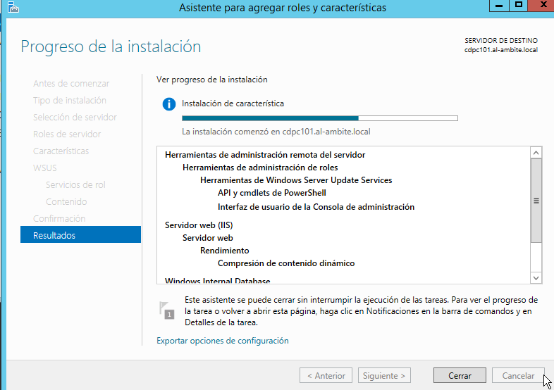

Después de realizar la instalación tendremos que pinchar en ***iniciar tareas posteriores a la instalación .***

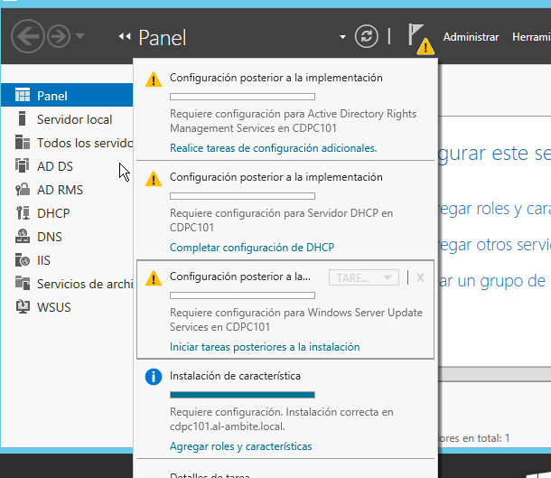

Una vez se instale (tarda un poco) nos saldrá la siguiente pantalla,le damos a ejecutar.

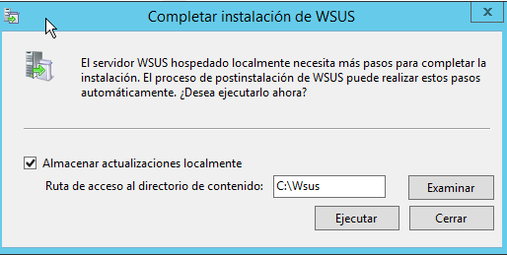

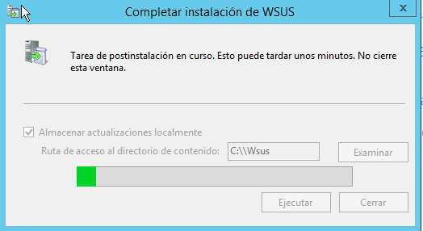

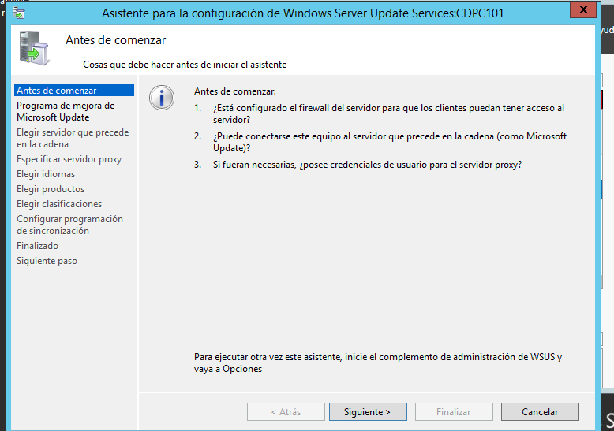

Pinchamos en siguiente y continuamos con la configuración.

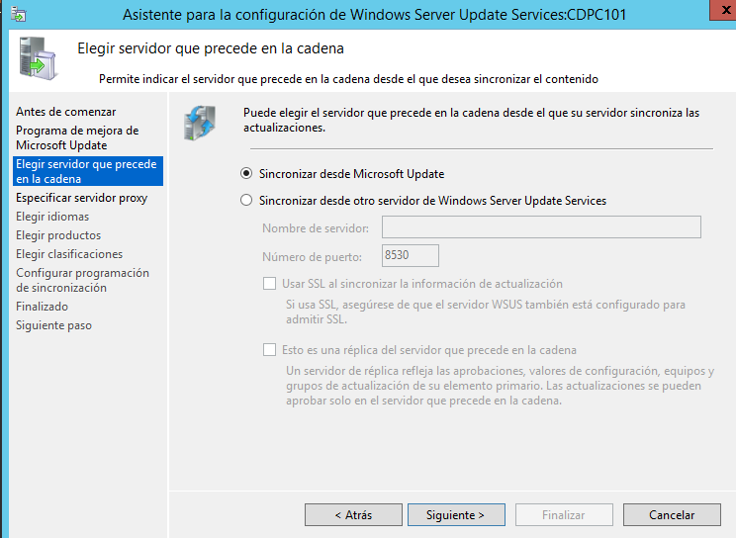

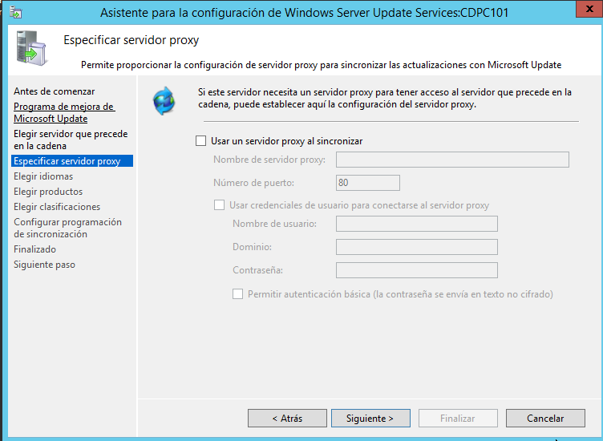

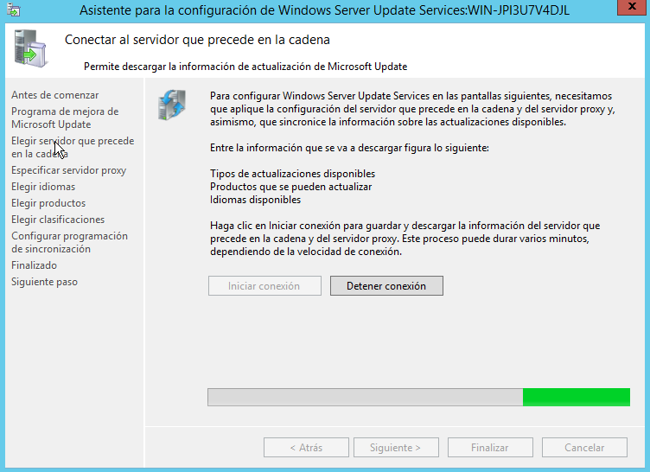

Puede tardar bastante hasta media hora.

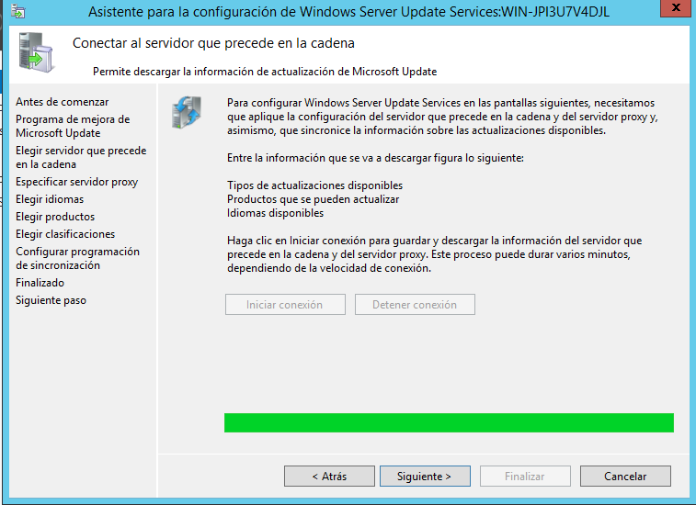

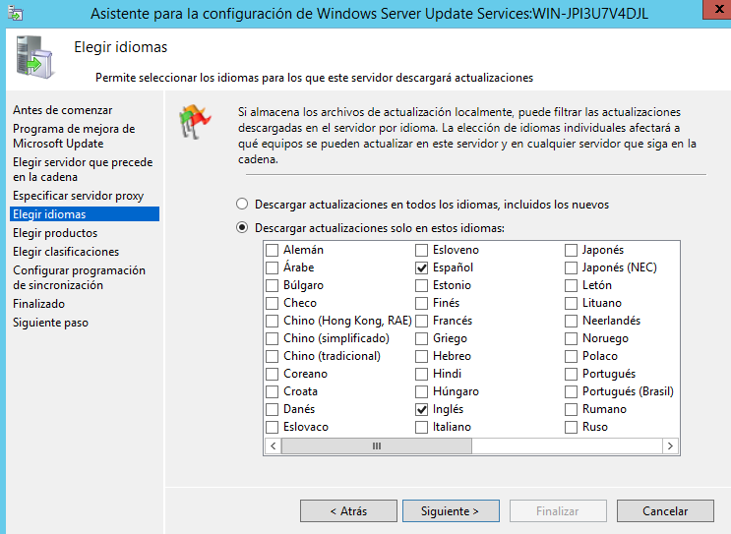

Yo he elegido que busque actualizaciones de servidor y windows 10, ya que en mi dominio solo tendré el servidor y los clientes con windows 10.

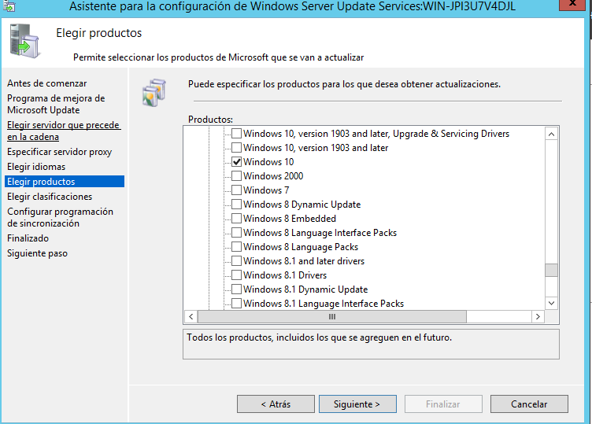



Vamos a configurar la sincronización automática y una vez al dia.

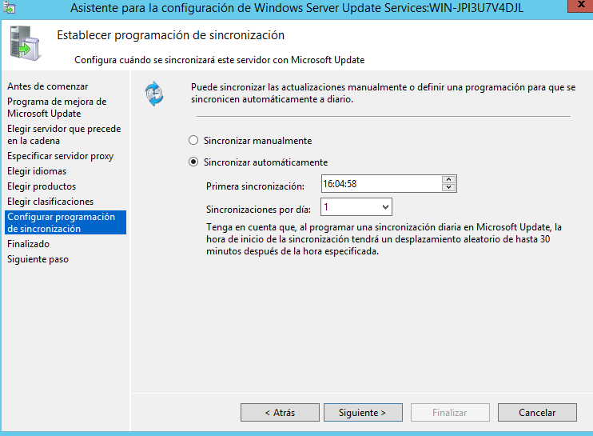

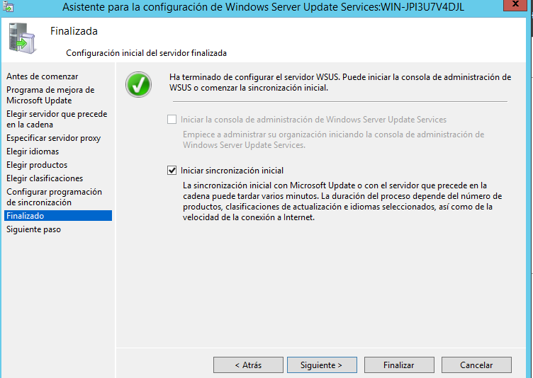

Estaría bien añadir las actualizaciones con SSL, para mejorar la seguridad , pero no lo vamos a elegir esta vez aunque sería una cosa a tener en cuenta .

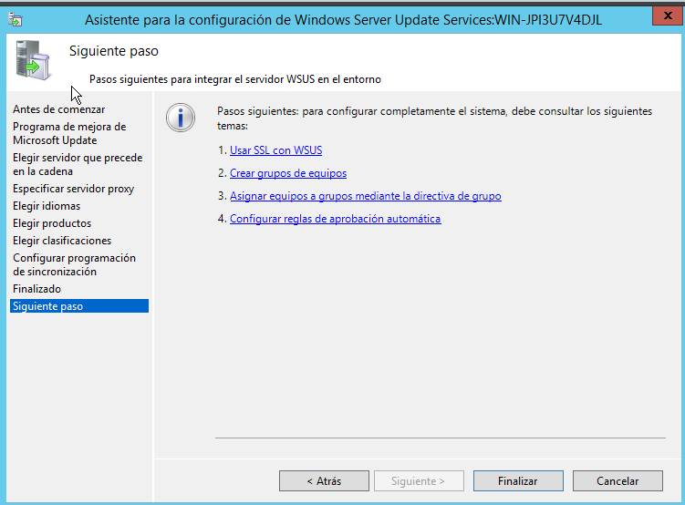

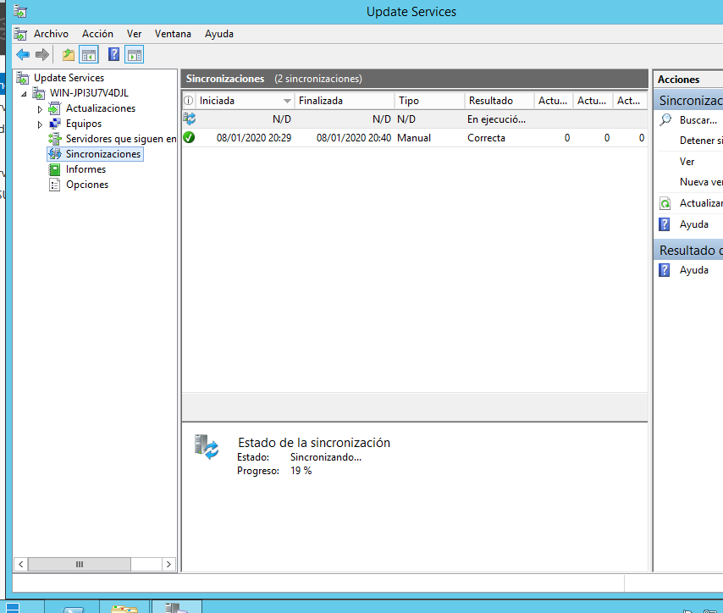

Ahora vamos a crear una GPO para que los equipos del dominio puedan acceder a las actualizaciones.

En **Herramientas -Administración de directivas de grupo**

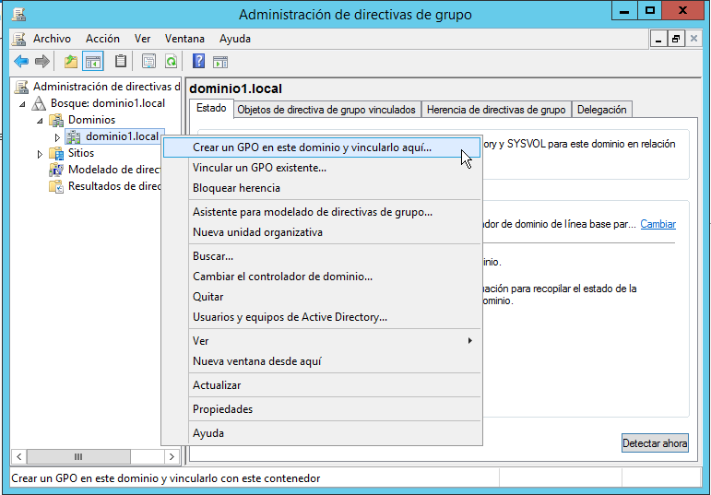

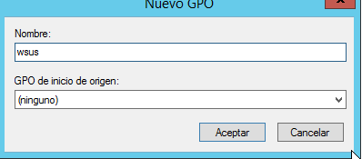

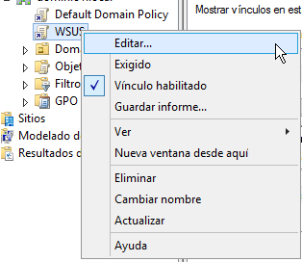

Una vez le damos a editar,vamos desplegando carpetas en este orden.

***Directivas - Plantillas administrativa- Componentes de Windows -Windows Update***

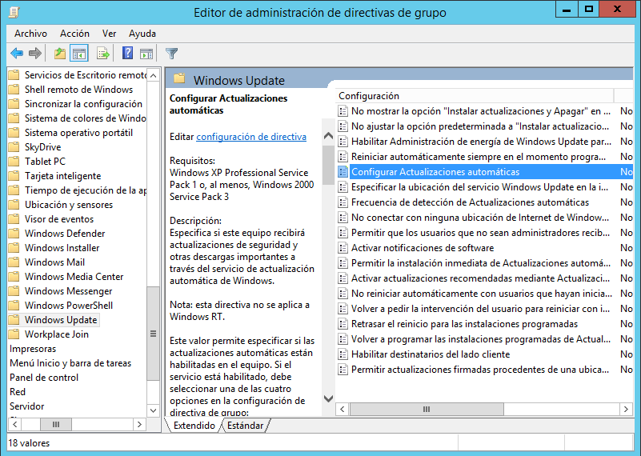

Hacemos doble clic en **Configurar Actualizaciones automáticas, y seleccionamos habilitada,y la regularidad con la que queremos que se realicen .**

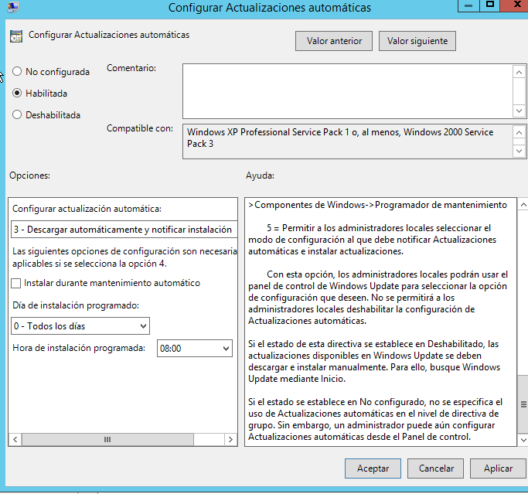

Una vez hayamos hecho eso hacemos doble clic en lo especificar ubicación del servicio Windows update .

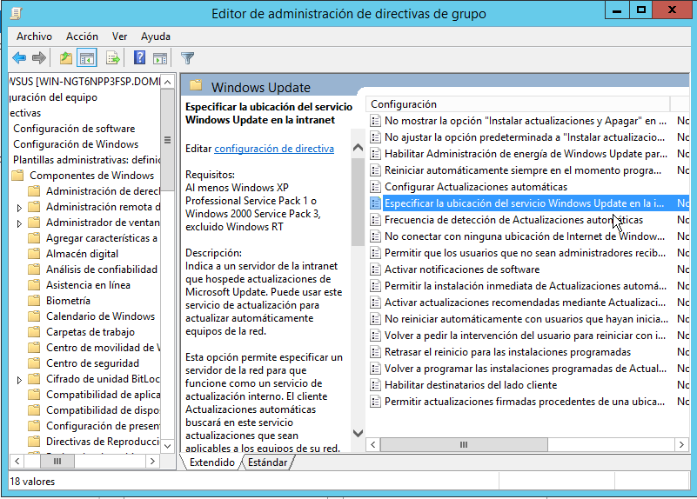

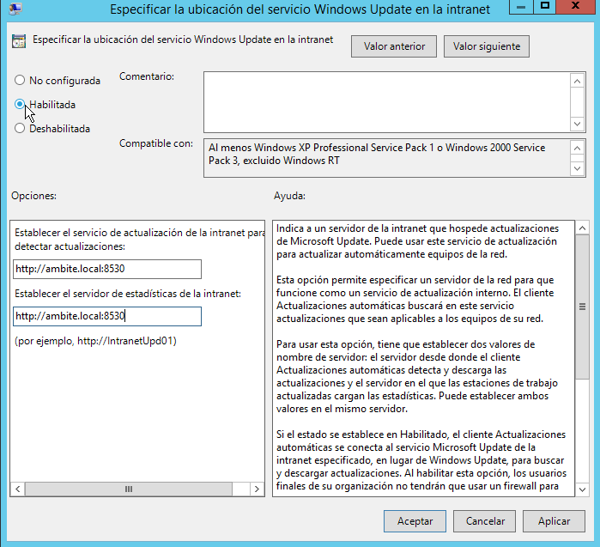

Una vez hecho esto,en los clientes ejecutamos lo siguiente.

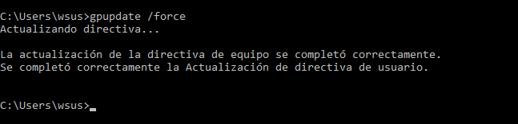

**Volvemos a abrir wsus en el servidor y vamos a añadir un grupo de equipos .**

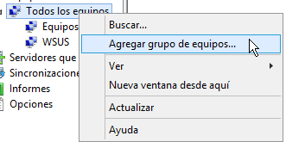

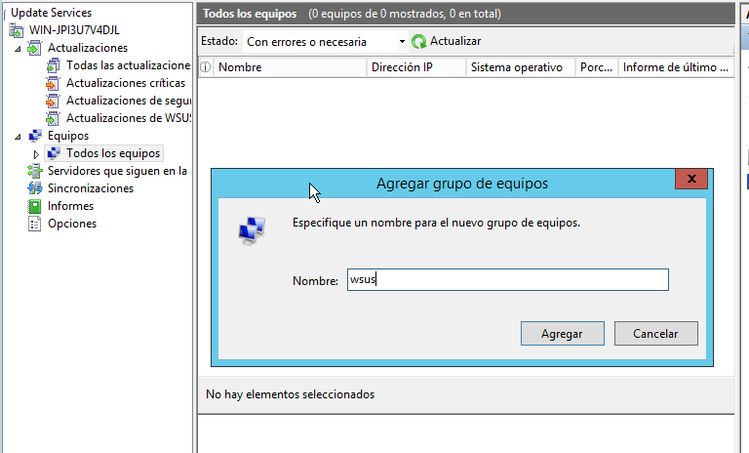

Después clicamos en **todas las actualizaciones** y vemos todas las que tenemos disponibles , si hacemos click derecho sobre cualquiera de ellas podemos darle a probar, desde ahí nos dejará decidir a qué equipos o grupo se las queremos aprobar para que su posterior instalación.

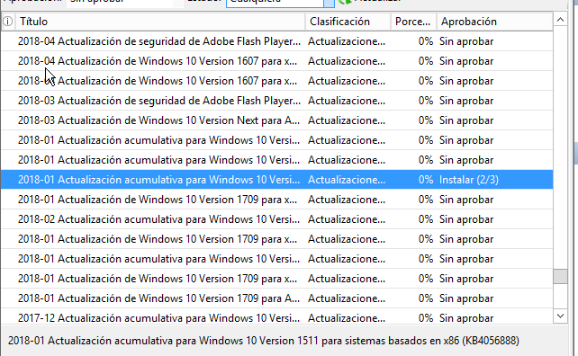

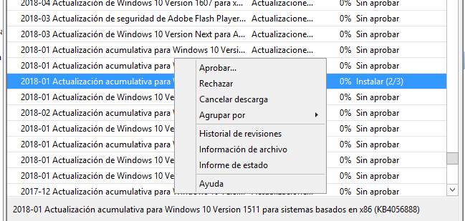

Y vemos como nos sale que podemos aprobar las actualizaciones en los equipos que estén dentro del grupo de equipo que tengamos.

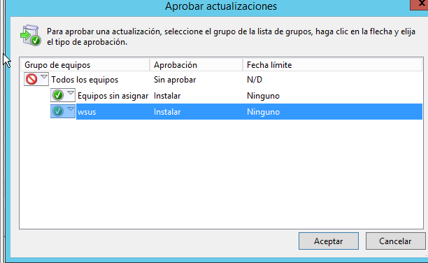

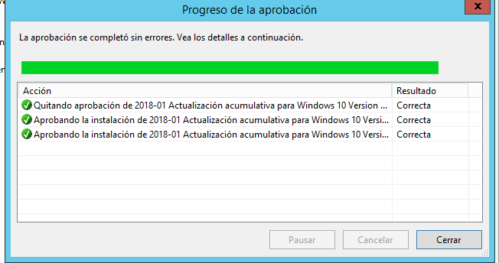

Bibliografía

<https://hackpuntes.com/wsus-windows-server-update-services-configuracion-de-politica-parte-ii/>